پښتو نړيواله مرکه World Pashto Forum
۲۰۱۶
FAZAL
حبيب ناصر ( سمون کونکي)
۲۰۱۶
- .-1 ښاغلي نعيم ازاد د وينا په مهال

نن ‏01‏/12‏/2016 په پريس کلب کوټه کښي د پښتو نړيوالې مرکې ،لخوا د

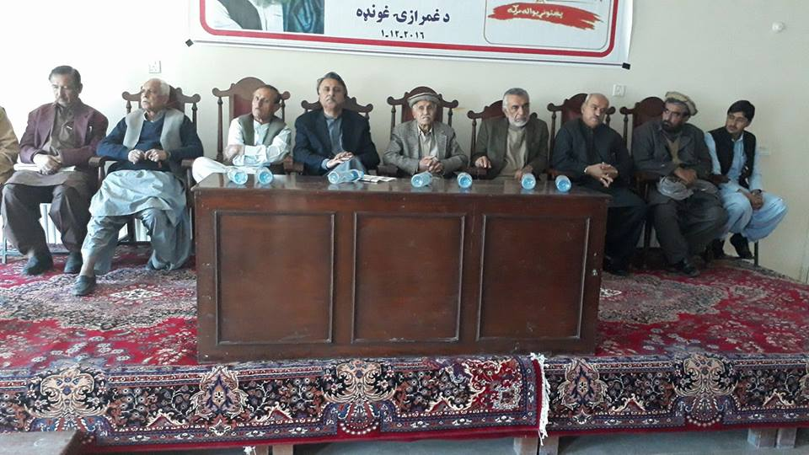
-Error! No text of specified style in document.-2 په دريځ ناست مشران د غونډي له مشر سيال کاکړ سره

ارواښاد "علي باران" (زما پلار/لارشود) د غمرازۍ غونډې وشوه، په کوم کښي ډيرو ليکوالانو،شاعرانو،سياستمدارانو، پوهانو، زدکونکو ګډون وکړو۔ په غونډه کښي ،مشر پوهاند سيال کاکړ، ايډوکيټ اعظم زرکون، بسم الله خان کاکړ د پيپلز ګوند مشر،ملک ولي کاکړ د بلوچستان نيشنل پارټی مشر،اورنګ زيب کاسی د نيشنل پارټی ولي مشر ، سايي انور مراڼی مخور مباريز ، شمس اتمان خيل، عصمت زهير د پښتو ليکوال، باز خان الميار د پښتو ليکوال، جعفر ودان د پښتو ليکوال، عبدل قيوم کاکړ د جمعيت اسلامي ګوند مشر، نعيم ازاد صايب د پښتو ليکوال،ارباب غلام ايډوکيټ او فضل رحمان ناسر ( د ارواښاد زوی او زما ورور) ويناوي وکړې۔ د سټيج سکيټري دنده ډاکټر صادق ژړک پخپله تر سره کړه۔
په غونډه کښي نورو ګڼ شمير کسانو ګډون وکړو: لکه د پښتونخوا ګوند سردار رضا محمد بړيچ (ايالتي سلاکار قانون،پارليماني چارې او رسنۍ)، رشيد ناصر اې ۔اين ۔پي۔ حميد خان کاکړ پي۔پي۔پي،اشرف لالا پي۔پي۔پي، ملک عنايت کاسی، ږورنالسټ او ليکوال بارکوال مياخيل، يوسف ساحل ليکوال او شاعر، عبد الرحيم ناصر کوټه پوهنتون او کورنۍ۔ داسي نور نومونه هم ډير دي۔(په درناوي)
غونډه د کلام پاک په تلاوت پيل سوه، له کابله او پيښوره د غمرازۍ ليکونه ګډونوالو ته واورول شول- او بيا ټولو ويناوالو د ارواښاد په سياسي، طبقاتي،قامي او ټولنيږ ژوند خبري وکړي۔
دا ناسته په پيل کښي غمجنه شانته وو ،او بيا يي روسته د يو عامي دودې جلسي بڼه وموندله/ اخستله۔ په داسي وخت کښي ډيري زړې او د خوند خبرې وشوې، ډيرو د خپل ځان يا د قامي تحريک د مشرانو سپناوی و کړو ، دا چي ټولو د خپل اوس پر بنسټ د ځپلي اولس او د پښتانه قام په روان ژوند خواشنی سرګنده کړه!۔
په غونډه کښي د" صوفي جمعه فريب نا تما" په کتاب هم نيوکي وشوې۔او چا ورته شه وويل- لنډا دا چي په ډير شه ذغم او پوهي سره د پښتانه قام په پيشو او شخړه ورته نظرونه سرګند سول۔
زما په دا ليژ ژوند کي د لومړي وار لپاره داسي قامي خبري تر غوژ په ژوندۍ بڼه ورسيدې، زما په فکر داسی ما شان ته ډير، په خاصه توګه دا ځوان کل به دا ته اړ سوي وي چي دا له سه رايسي دا فکر ،او دا بهير شتون لري۔ او چروت به وکړي که نه ؟ يا تر سه حده ۔۔۔۔۔۔۔۔۔۔۔۔۔۔۔۔۔۔۔۔۔۔۔۔۔۔۔۔۔
زه په پای کي دلته يو ځل بيا د" پښتو نړوالي مرکي” او د ټو لو ګډونکونکو يوه نړۍ مننه کوم۔
په وير کي بيلتون چي په غوغا را سره نشي،
منصوره! چي شريک مي په ليلا راسره نه شي۔

2 2Friday, December, 2016

دجنګ ورځ پانه

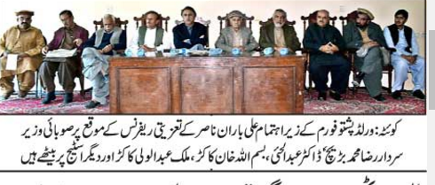
نور انځورونه
3 د ايکسپريس ورځ پانه
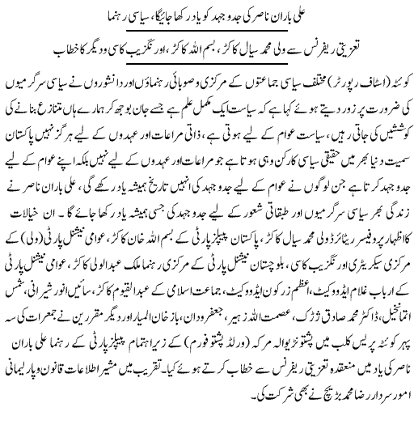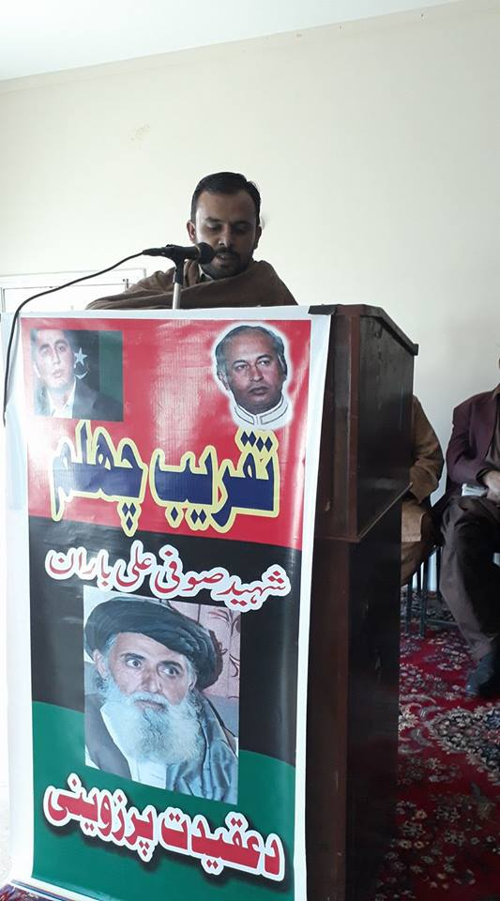
باز خان الميار د وينا په مهال

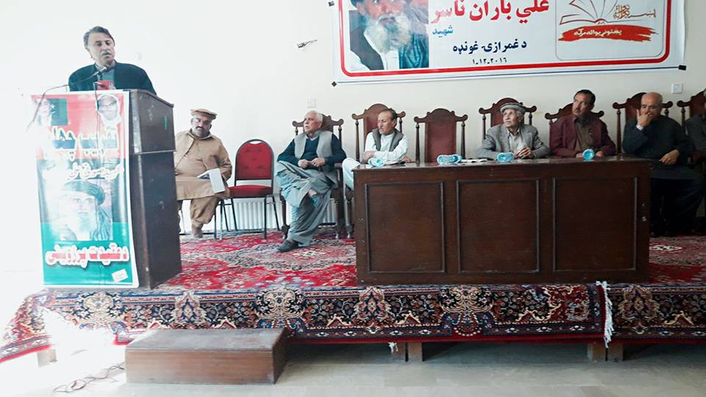
-4 ملک ولي کاکړ د وينا په مهال

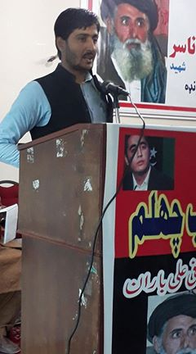
-Error! No text of specified style in document.-5 د ارواښاد زوی د وينا په مهال

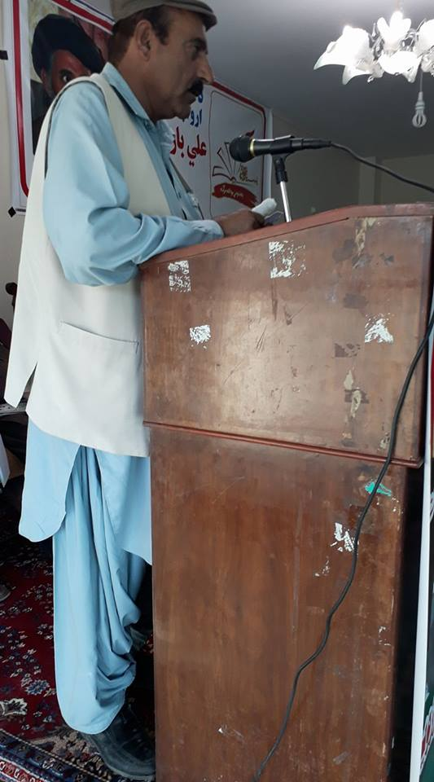
کامريډ شمس اتمان خيل

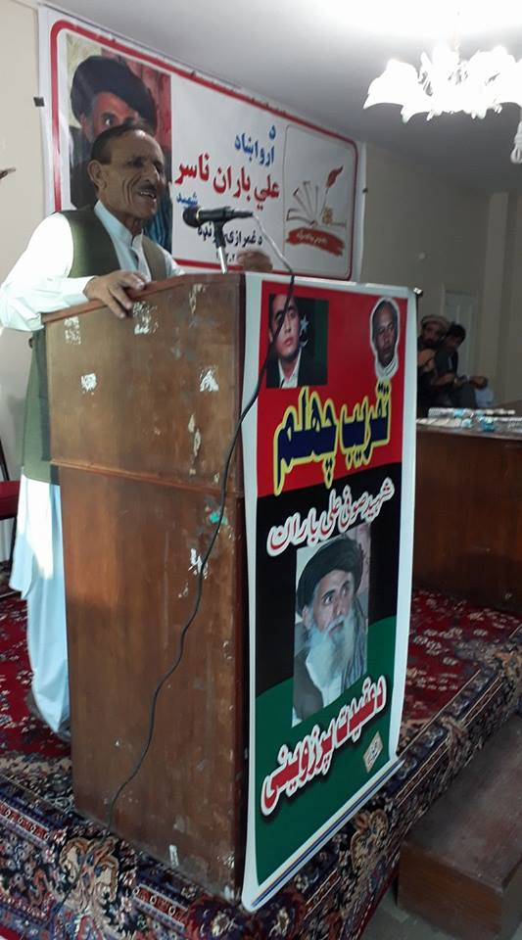
-Error! No text of specified style in document.-6 بسم الله خان کاکړ د وينا په مهال

قيوم کاکړ، رشيد خان ناصر او عصمت زهي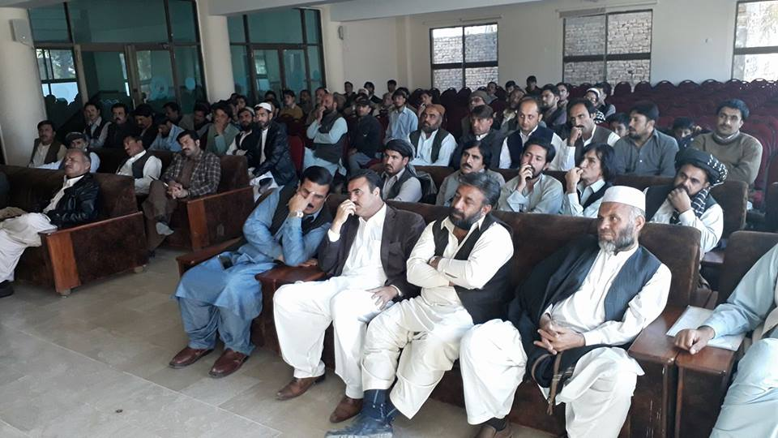
-Error! No text of specified style in document.-7 قيوم کاکړ، رشيد خان ناصر او عصمت زهير

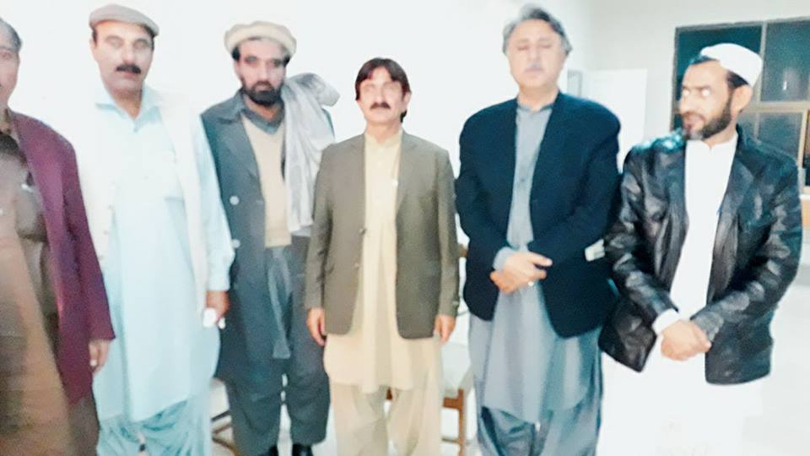
Error! No text of specified style in document.-8 ساء يي انور شيراني، عبد الرحمان ناصر ملک ولي کاکړ ،شمس تمان خيل

